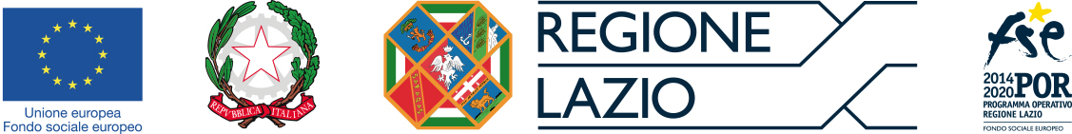

La Regione Lazio e la Comunità Europea con il contributo del Fondo Sociale Europeo POR 2014-2020, ha finanziato alla COOPERATIVA ARCA DI NOE’ il Progetto

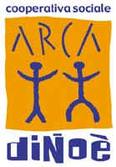
Competenze in azione: modelli integrati per il rafforzamento di risorse con disabilità

DESTINATARI
Giovani adulti tra i 18 e i 35 anni con disabilità (art.3 comma 1 della Legge 104/92) e disagio psichico medio-grave diagnosticato dalle strutture sanitarie pubbliche.

OBIETTIVI
Rendere le risorse maggiormente occupabili e autonome per favorire l’inclusione sociale e occupazionale.

DOVE E COME
Le attività del progetto si tengono in media 3/4 volte a settimana presso la sede della Cooperativa in Via Ancillotto 32 o in Via Beltrami Scalia 23 per un totale di 600 ore in 10 mesi.

INFO
Per informazioni è possibile contattare i referenti del progetto al numero 062589868, mail commerciale@arcadinoe.it.

E’ percorso integrato della durata di 12 mesi
per N.8 risorse con disabilità che prevede:
- Orientamento e Assessment delle competenze
- Azioni di empowerment, autopromozione e
inclusione sociale territoriale
- Azioni di accompagnamento con tutoraggio e scouting sulle opportunità formative e lavorative disponibili
- Sostegno psicologico
- Sostegno e counseling familiare
- Laboratori inclusivi di tipo socio-riabilitativo e di terapia occupazionale
- Gruppi psicoeducazionali per sostenere l’inserimento sociale e lavorativo
- Promozione delle attività svolte presso aziende e privati del territorio
- Ogni utente riceverà un’indennità di frequenza per le ore dedicate alle attività del progetto (€6/h).

